新版DBX使用说明

1. 配置说明

配置路径为dbx程序所在的工作目录(如：tdsg/server/sbin/linxu/)，使用xml文件格式，命名为`DBServer.xml`.截图示例如下：

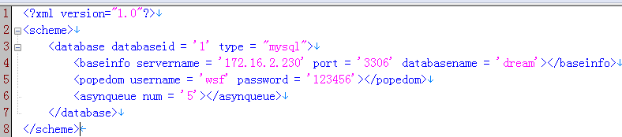

此配置在旧版dbx配置基础上稍微调整，主要配置说明如下：

* databaseid:数据库id

定义多个数据库时可通过databaseid选择使用哪个数据库。当前默认数据库id为1.

* type:数据库类型，当前只支持mysql类型
* servername: 数据库服务器主机地址，一般是ip
* port: 端口
* databasename: 数据库名
* username: 用户名
* password: 用户密码
* num: 开启的DBX线程数量(请根据实际测试情况确定一个合理值)

1. 据库创建

字符集为latin1，排序规则为latin1_general_ci。

1. 数据表创建

继承旧版dbx的特性，暂时只支持表字段数据类型为int、bool、string。创建数据库表时只能使用这几种数据类型，可根据需要增加支持。

4. 代码发起查询注意事项

脚本如果希望若干个查询请求是按查询的先后顺序执行和返回的，那么可以通过给这几个查询请求设置相同且大于0的查询id来达到目的。如果不设置查询id则默认为-1，dbx中会选择当前空闲线程来执行这个查询请求。查询id设置脚本代码片段示例如下：

*params[1]["spName"] = "sp_LoadAll"*

*params[1]["dataBase"] = 1*

*params[1]["queueIndex"] = 12345*

params[1]["queueIndex"] = 12345指定了查询id为12345，为保证每一个查询序列的唯一性，脚本需要自己管理查询id。